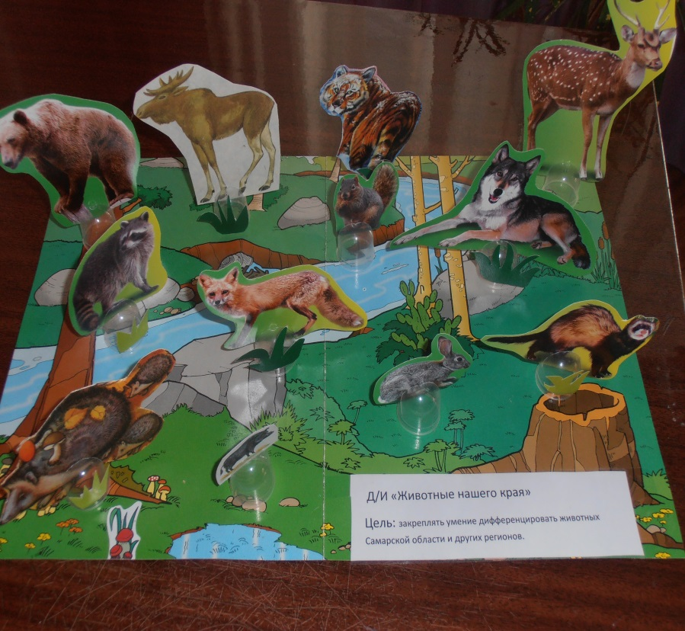

**Дидактическая игра**

**«Найди нужное животное»**

Цель: Расширять представления детей о животных, которые обитают на территории Самарской Луки».

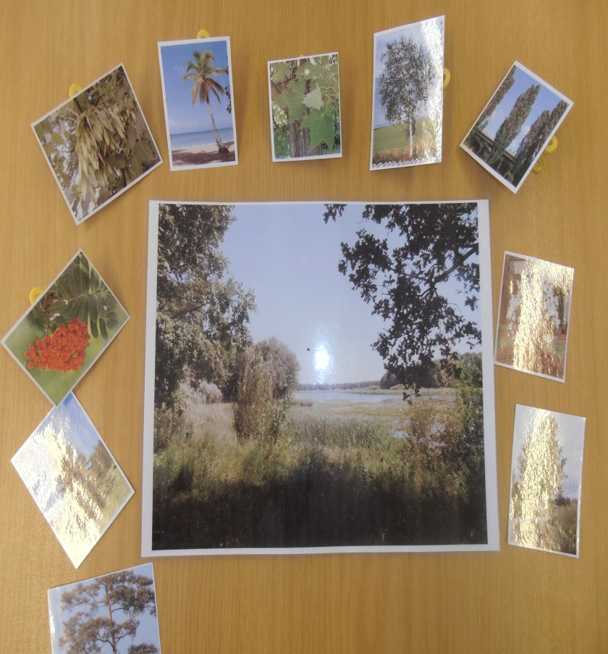

**Дидактическая игра  
«Деревья Самарской области»**

Цель: Закреплять знания детей о деревьях Самарской области, формировать навык отбирать растения нашего края среди других растений.

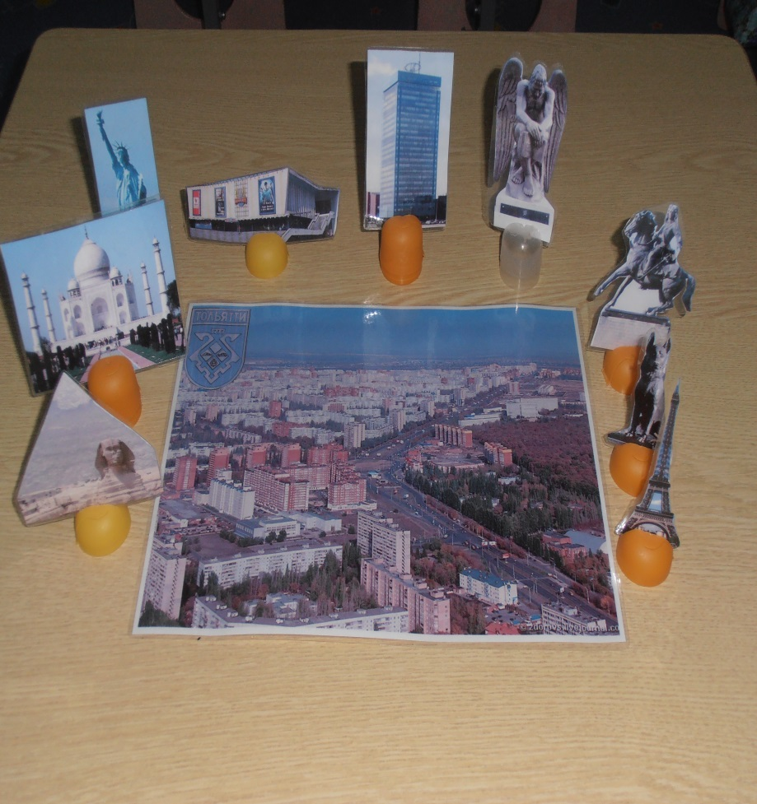

**Дидактическая игра**

**«Мой город»**

Цель: Уточнить и расширить

представления детей о

достопримечательностях

города Тольятти.

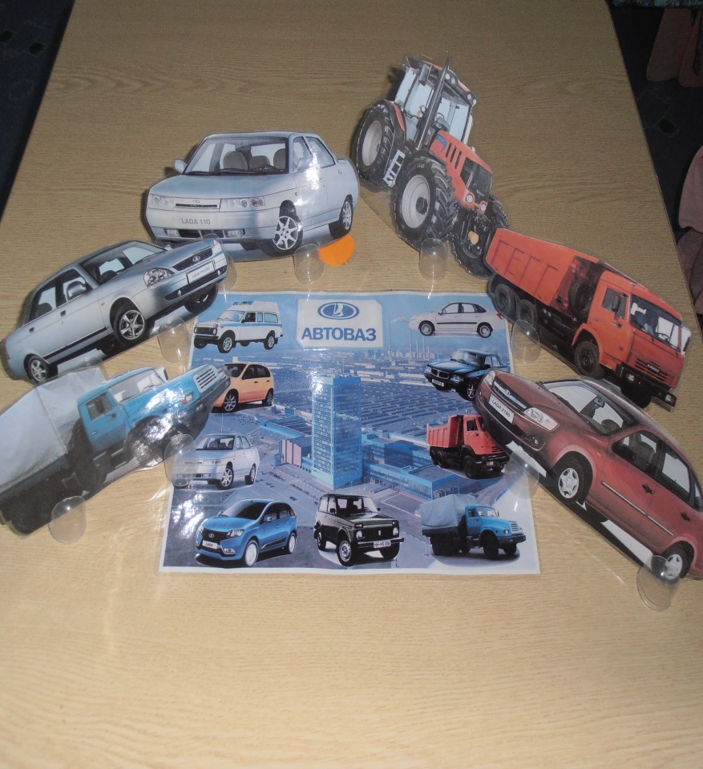

**Дидактическая игра «Вазовские автомобили»**

Цель: Уточнить представления детей о марках автомобилей, выпускаемых на ВАЗе, закреплять навык выбирать марки автомобилей, которые выпускает ВАЗ, среди других транспортных средств.

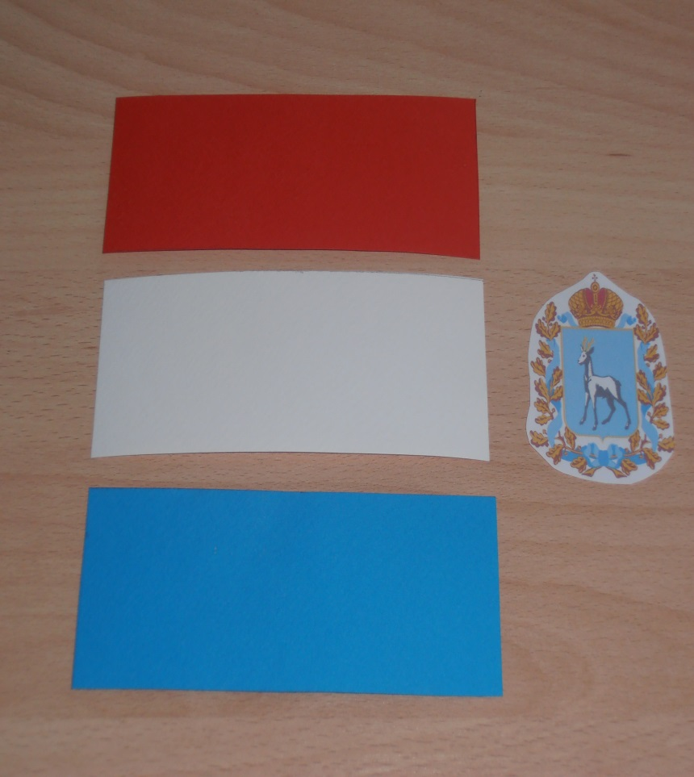

**Дидактическая игра**

**«Собери флаг»**

Цель: Закреплять представления

детей о флаге Самарской

области.

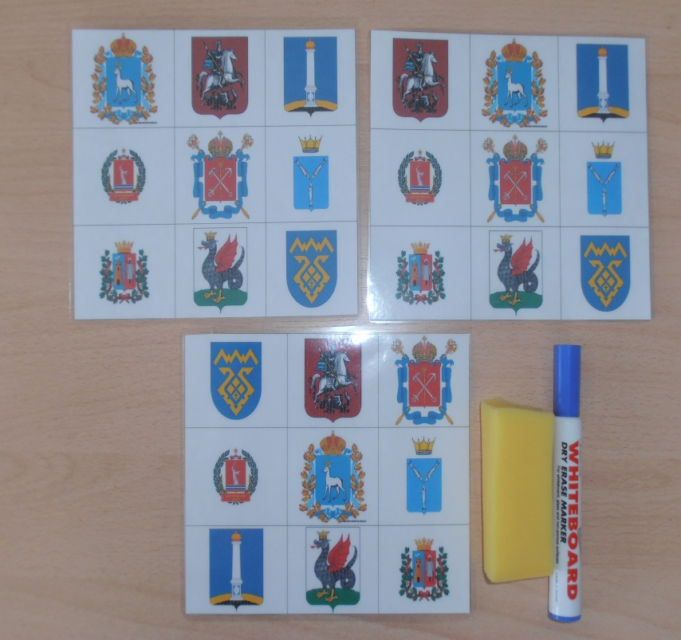

**Дидактическая игра» «Найди флаг»**

Цель: Закреплять представления детей о гербах городов и областей России, умение находить флаг Самарской губернии, города Самары, Тольятти среди других.

Преимущество данных игр состоит в том, что они являются универсальным материалом развития детей :

* направлены на формирование целевых ориентиров дошкольного образования - овладение детьми основными способами деятельности, развитие инициативы и самостоятельности;
* интегрируют разные виды деятельности и задачи разных образовательных областей («Физическое развитие», «Познавательное развитие», «Речевое развитие», «Социально-коммуникативное развитие»);
* обладают коррекционно-развивающим эффектом, могут эффективно использоваться в работе с детьми с ограниченными возможностями здоровья (ЗПР).

Результативность дидактических игр подтверждается динамикой в развитии детей к концу года: расширение представлений об окружающем, развитие коммуникативных навыков, развитие внимания, памяти, творческого воображения.

В своей работе мы применяем данные игры:

- как часть НОД,

- во время индивидуальной работы с детьми,

- во время самостоятельной деятельности детей,

- как домашнее задание для совместной работы с родителями.